2022年全国计量工作要点：构建先进测量体系，夯实计量基础
来源： 市场监管总局计量司
2022年全国计量工作的总体思路是：以习近平新时代中国特色社会主义思想为指导，全面贯彻落实党的十九大和十九届历次全会精神，立足新发展阶段，完整、准确、全面贯彻新发展理念，构建新发展格局，以贯彻落实《计量发展规划( 2021-2035年)》(国发[2021]37号，以下简称《规划》)为核心，深化计量改革，坚持创新驱动，推动计量体系不断完善、计量能力持续提升，积极构建国家现代先进测量体系，为推动高质量发展、全面建设社会主义现代化国家夯实计量基础。

一、坚持战略引领，完善计量制度
强化历史担当， 履行历史使命。准确把握计量事业在党和国家工作全局中的战略定位，全面履行好新时代计量职责。
落实计量规划， 细化目标任务。 制定印发贯彻落实《规划》任务分工和三年行动计划，形成各项计量工作向规划目标任务稳步推进的进度表和路线图。
加强计量法律法规体系建设。 积极推动《计量法》修订，推动出台《计量校准管理办法》。做好地方性计量法规制修订和部门、行业计量管理制度建设工作。
推行法定计量单位制度。 组织开展计量单位使用情况专项监督抽查。研究制定《非法定计量单位限制使用管理办法》。组织开展量和单位、数字单位制(D-SI)研究。
构建大计量 工作格局。 更好发挥全国计量工作部际联席会议制度以及地方人民政府建立的计量工作议事协调机制的作用，在国家和地方各级推动形成加强计量体系和能力建设的合力。
加强计量政策研究工作。 充分发挥中国计量科学研究院等各级各类计量技术机构和有关计量智库、社会团体、高等院校作用，不断加强新时代计量监管政策和制度体系研究。
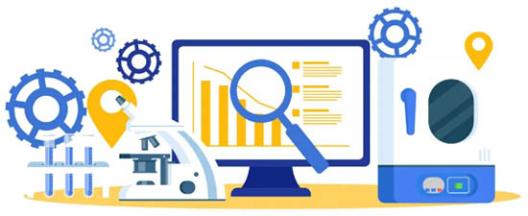
二、夯实技术基础，提升计量能力
提升国家计量基准能力水平。 新建一批高准确性的国家计量基准，推动开展国家计量基准关键部件国产替代研究，开展国家计量基准监督检查。
加强计量标准建设。加强碳达峰碳中和、 生态环境、自然资源、食品安全、先进制造等领域计量标准建设。研究制定社会公用计量标准能力建设指南，加快计量标准考评员队伍建设。
完善计量技术规范体系。加快重点领域国家计量技术规范制修订进程，加强部门(行业)和地方计量技术规范建设与管理,推动建立国家、部门(行业)和地方计量技术规范数据库。
推动计量技术机构改革创新发展。组织制定《基层计量技术机构能力标准》，研究建立全国型式评价实验室公开查询系统。编制计量援藏援疆工作方案。组织开展停征计量收费后相关计量经费保障情况专题调研。
强化计量专业技术人员队伍建设。修订印发《注册计量师注册管理规定》，修订完善注册计量师计量专业项目考核规则，开展计量专业技术人员技能比赛等活动。
抓好标准物质质量提升。 组织开展标准物质能力提升.工程,实施标准物质提质培优三年行动计划。加强标准物质监督检查，建立.-批量值核查验证实验室。
不断加强全国专业计量技术委员会建设与管理。出台加强计量技术委员会建设指导意见，成立碳达峰碳中和、数字计量、人工智能和行业计量技术委员会。
提升计量比对供给。做好2022年计量比对项目立项实施和监督管理，新公布-批计量比对结果。加快计量比对技术规范修订，健全完善计量比对管理制度。
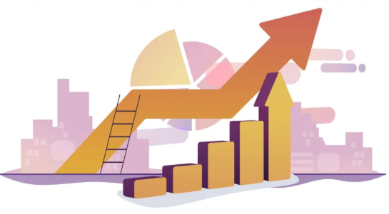
三、推进计量改革，强化计量监管
加强民生计量监管。持续组织开展定量包装商品净含量、重点民生计量领域专项监督检查，巩固整治成果，严厉打击缺斤短两、利用计量器具作弊等计量违法行为。
建立健全民生计量工作长效机制。加强智慧监管，促进民生计量工作从经验判断型向数据分析型转变、服务从被动应对型向主动推送型转变、监管从政府主导型向社会共治型转变。
深化计量器具型式批准制度改革。 推进进口计量器具型式批准改革试点，指导地方研究国产计量器具型式批准制度改革方案，支持地方开展告知承诺、型式评价前置等改革试点。
提升计量器具强制检定执行力。 组织各地建立两个台账:本地区强制检定工作计量器具基本情况台账和与之对应的社会公用计量标准基本情况台账，确保各级法定计量检定机构守住法制计量和民生计量“底线”。
推动计量器具监管方式多元化。深入开展状态评价、大数据实时监控等新型计量器具监管方式试点，推进工作计量器具监管由“无差别监管”向“分类别监管”转变、由“传统监管”向“智慧监管”转变。
推进计量标准考核和注册计量师注册管理改革。推进在6个营商环境试点城市取消对企业内部使用的最高计量标准器具考核发证和强制检定改革。开展广西、江西计量标准复查考核告知承诺改革试点评估。将一级注册计量师注册审批调整为省级市场监管部门，降低注册计量师职业资格报考工作年限。
建立计量技术机构新型监管制度。积极稳妥推进自贸区试点取消“承担国家法定计量检定机构任务授权”许可改革。修订《法定计量检定机构考核规范》等有关规定。开展法定计量检定机构“双随机、一公开”专项监督检查。
完善诚信计量制度。积极培育服务业经营者诚信计量自我承诺示范单位，建立“以经营者自我承诺为主、政府部门推动为辅、社会各界监督”的三位一体诚信计量运行机制。
推进计量数据管理。研究制定推动计量数据发展的指导意见，积极培育计量数据建设应用基地，组织开展标准参考数据管理制度研究。
四、贴紧战略需求，优化计量服务
推进国家现代先进测量体系建设。建立国家现代先进测量体系白皮书制度，在部分重点领域试点开展国家现代先进测量体系评价指标和方法研究。
紧扣经济社会发展大局，完善产业计量测试服务体系。完善产业计量测试中心建设规划布局。组建全国产业计量管理委员会，建立产业计量专家库。开展“计量测试促进产业创新发展”优秀案例征集活动。
围绕支持市场主体发展， 不断加强企业计量工作。研究制定关于加强企业计量工作的指导意见，探索建立“企业计量能力自我声明制度”，研究启动中小企业计量伙伴计划。
充分发挥计量职能作用，服务碳达峰碳中和重大战略目标。出台《建立健全碳达峰碳中和标准计量体系实施方案》，加强碳达峰碳中和政策制度和技术规范研究。结合碳达峰碳中和工作需要批准筹建一批碳计量中心。
健全能源资源计量体系，促进能源资源节约和绿色发展。开展能源计量审查，推广对数据中心、公共机构等的审查经验。开展2022年能源资源计量服务示范活动，推动重点用能单位能耗在线监测系统建设和应用。做好能效、水效监督管理。
推进计量服务区域协调发展。紧紧围绕国家重大区域发展战略，更好发挥大区国家计量测试中心作用，推动建立区域计量服务协同平台，搭建计量合作联盟。研究制定《长三角- -体化发展计量工作实施意见》。
加快促进仪器仪表产业发展。出台计量促进仪器仪表产业发展的指导意见。鼓励有关技术机构和企业建立仪器仪表方面的产业计量测试中心或联盟，推动仪器仪表国产化。
加强计量领域国际交流与合作。深化国际计量合作与交流，积极参与国际计量组织决策和规则制定。筹备办好第57届国际法制计量委员会会议。支持和实施重点国家对外计量培训援助项目。
加快计量双多边互认进程。不断扩大校准测量能力互认范围。积极推进OIML证书互认制度在我国和亚太地区实施。搭建“计量服务企业走出去”信息服务平台。
推动计量宣传通俗化机制化。不断增强用群众听得懂的语言、看得懂的方式宣传计量工作、普及计量知识的本领，主动加强对计量的社会化宣传。
加强计量文化建设和科普工作。 建设“全国计量文化和科普资源创新基地”和“全国计量文化与科普资源云”，聘请“计量文化宣传大使”，推动优秀计量文化和科普资源共建共享。
持续做好《规划》宣传工作。做好对《规划》的权威解读，加强对《规划》的通俗化宣传。以贯彻落实《规划》为重点，组织开展好2022年世界计量日系列活动。

